RUCH TO ZDROWIE
1. Gimnastyczny blues – zabawa do piosenki zgodnie z treścią:
https://drive.google.com/file/d/11rc4BRKeE0MN0RwhNfonlTr_fb8l4UYJ/view?usp=sharing
Aby być zdrowym potrzebujemy codziennej aktywności fizycznej – porcji ruchu. W związku z przymusowym pobytem w domu – propozycja zabaw ruchowych wywodzących się z metody ruchu rozwijającego Weroniki Sherborne.
W zabawie biorą udział również rodzice lub rodzeństwo. Po każdej zabawie, w której to możliwe, następuje zamiana ról. Aby zachęcić Państwa do zabawy, zdjęcia z publikacji W. Sherborne:
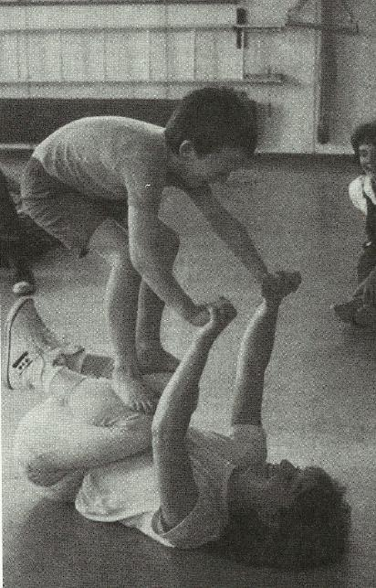
W. Sherborne, Ruch rozwijający dla dzieci, red. przekł. B. Kisiel, M. Bogdanowicz, Wydawnictwo Naukowe PWN, Warszawa 1997
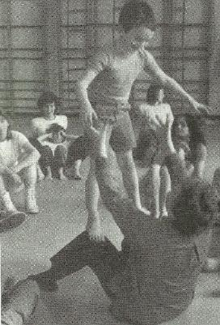
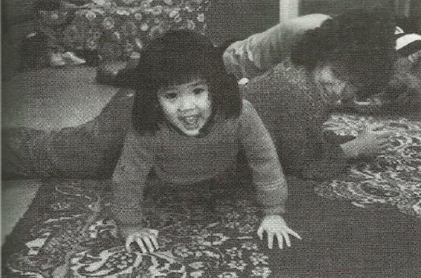

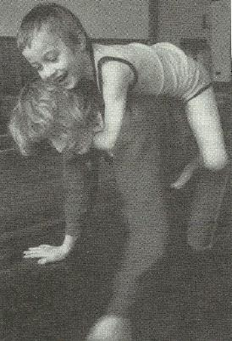

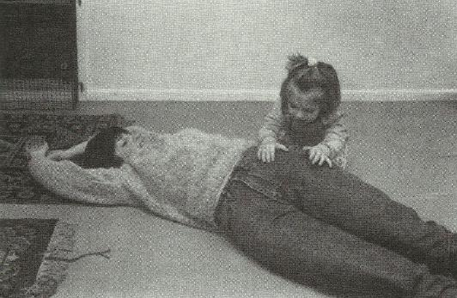

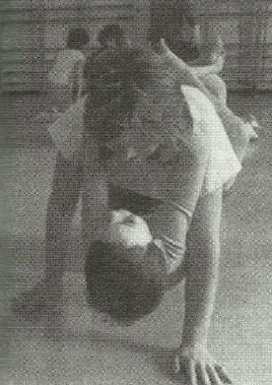

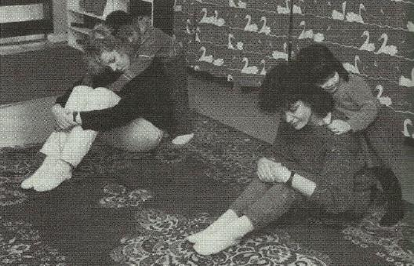

2. Zabawy ruchowe do wyboru:

Wagoniki – rodzic siedzi w rozkroku, obejmując rękoma siedzące przed nim dziecko. Poruszają się w różnych kierunkach.
Bączek – dziecko siedzi na podłodze z nogami ugiętymi w kolanach i lekko uniesionymi. Odpychając się rękoma obraca się wokół własnej osi.
Lustro – rodzice i dzieci siedzą naprzeciwko siebie, dziecko wykonuje dowolne ruchy, gesty, rodzic naśladuje.
Turlanie – dziecko kładzie się na podłodze, rodzic turla.
Most – rodzic w klęku podpartym, dziecko przechodzi między jego nogami i rękami.
Wyczołgiwanie się – dziecko leży na podłodze, rodzic je delikatnie przygniata, dziecko wydostaje się.
Bujanie dziecka w kocu.
Ciągnięcie dziecka na kocu lub za kostki.
Małpiątka – dziecko obejmuje rodzica nogami w talii i rękami za szyję, rodzic pochyla się do pozycji na czworakach – krótki czas.
Naleśnik – zawijanie dziecka w koc.
Raki – dziecko leży na plecach, z wyciągniętymi rękami za głowę, odpychaja się nogami. Poruszając się próbuje palcami rąk (szczypcami) złapać rodzica.
Paczka – dziecko zwija się w kłębek na dywanie a dorosły próbuje je „rozwiązać”.
Przepychanie – dziecko i dorosły siedzą na dywanie plecami do siebie i próbują się przepychać plecami.
Jazda na koniu – rodzic kładzie się na brzuchu, dziecko siada mu na plecach. Rodzic uprzedzając dziecko powoli podnosi się.
Rowerek – rodzic i dziecko leżą na plecach, stopami opierają się o stopy partnera, kreślą wspólnie kółka.
Skała – dziecko próbuje przesunąć rodzica (klęk podparty lub siedzenie na podłodze, stopy szeroko, przyklejone do podłoża, ręce oparte za plecami).
Wiezienie – dziecko siedzi przed rodzicem, rodzic zamyka je ramionami obejmując – dziecko „ucieka z więzienia”.
Wiosłowanie – dziecko i rodzic siedzą w rozkroku przodem do siebie i trzymają się za ręce. Nogi dziecka znajdują się pod nogami rodzica. Na przemian kładą się na plecach na podłodze, cały czas trzymając się za ręce.
Gra na pianinie – dziecko leży na brzuchu, rodzic delikatnie „gra” na plecach dziecka.
Kołyska – dorosły w siadzie rozkrocznym obejmuje dłońmi dziecko siedzące przed nim tyłem i kołysze się na boki.

Zabawę dobrze jest zakończyć wyciszającą „kołyską”.

